**Робочий лист як засіб розвитку критичного мислення на уроках історії**

Утвердження інформаційного суспільства вимагають змін у розвитку соціуму взагалі та окремого індивідууму зокрема. Необмежений доступ до інформації зумовив потребу з її структуруванням, аналізом, інтерпретацією, перевіркою на достовірність, визначенням об’єктивності тощо. Перераховане забезпечується формуванням критичного мислення. Відтак саме критичне мислення відзначається однією з ключових навичок ХХІ століття [7]. Відповідно до цього постають нові вимоги до освіти. Одним з ціннісних орієнтирів реалізації мети базової середньої освіти є становлення вільної особистості учня, підтримка його самостійності та розвиток критичного мислення. Трансформація освітянських задач на конкретні навчальні предмети, зокрема історію, є не лише логічним, а й необхідним. Так, серед вимог до обов’язкових результатів навчання учнів з громадянської та історичної освітньої галузі виокремлюється саме розвиток критичного мислення поряд з роботою з різними джерелами інформації та формулюванням історично обґрунтованих запитань [1].

Критичне мислення є процесом активного, об’єктивного та аналітичного розуміння і оцінювання інформації, ідей, ситуацій або проблем. Люди з критичним мисленням мають наступні характеристики: чесні перед собою; відкидають підтасування; переборюють плутанину; ставлять запитання; роблять свої висновки на очевидних фактах; слідкують за зв’язком між явищами; інтелектуально незалежні. [6, с.9]

Розвиток критичного мислення на уроках історії є надзвичайно важливим. Історія – це не просто набір фактів і дат, а наука, яка досліджує минуле, його причини, наслідки і вплив на сьогодення. Розуміння історії вимагає аналізу, оцінки та тлумачення джерел, подій та процесів. Отже, розвиток критичного мислення на уроках історії має кілька вагомих переваг.

По-перше, аналіз джерел. Вивчення історії вимагає здатності аналізувати текстові документи, археологічні знахідки, художні твори тощо. Розвиток критичного мислення допомагає учням оцінювати достовірність джерел, розпізнавати можливі спотворення фактів та розуміти, як контекст історичного періоду впливає на джерело. По-друге, розуміння причин і наслідків. Учні, які мають розвинуте критичне мислення, можуть розуміти більш широкий контекст історичних процесів, з’ясовувати, які фактори сприяли певним подіям і якими були їхні наслідки, що сприяє кращому розумінню історії. По-третє, розвиток творчого мислення. Аналіз проблеми, порівняння фактів, оцінка різних поглядів, вироблення власних обґрунтованих суджень потребують генерацію гіпотези, пошуку альтернативних способів розв’язання проблеми, яке суперечить репродуктивному мисленню, що ґрунтується на жорстких алгоритмах і стереотипах. Відтак творчий підхід сприяє продукуванню оригінальних ідей та нових підходів у вирішенні завдань. По-четверте, розвиток навичок аргументації. Учні навчаються будувати раціональні та обґрунтовані свідчення, використовуючи логічне мислення і докази з історичних джерел. Це розвиває їх здатність висловлювати свої ідеї і переконувати інших на основі досліджень історичних фактів. По-п’яте, розуміння сучасності. Вивчення історії надає учням можливість сприймати актуальні проблеми і явища в контексті їх історичного розвитку. Критичне мислення допомагає з’ясувати, як минуле впливає на сьогодення і які можливі наслідки можуть мати наші дії в майбутньому.

Особливу увагу слід звернути на одну особливість критичного мислення – це мислення самостійне. Адже воно носить індивідуальний характер. Коли заняття будується на принципах критичного мислення, кожний формулює свої ідеї, оцінки і переконання незалежно від інших. Ніхто не може думати критично за нас, ми робимо це винятково самостійно! [6, с.5].

Забезпечення розвитку критичного мислення на уроках історії втілюється шляхом впровадження в освітню практику робочих листів. Робочий лист – це унікальний інструмент навчальної діяльності, який можна використовувати як в очному, так й інших форматах навчання (онлайн, змішане, дистанційне). Він використовується для інтенсифікації навчального процесу, для реалізації індивідуальної навчальної траєкторії, підвищення цікавості до предмету тощо. Однак найбільш важливою особливістю навчального процесу, яку забезпечує використання робочих листів на уроках, є можливість розвивати навички самостійної інтелектуальної роботи учнів, їх активності та відповідальності. Розробка робочих листів як інструменту навчального процесу оптимально відповідає досягненню цієї мети паралельно з розв’язанням конкретних освітніх задач.

Розглянемо особливості організації процесу навчання з використанням робочого листа (рис.1).

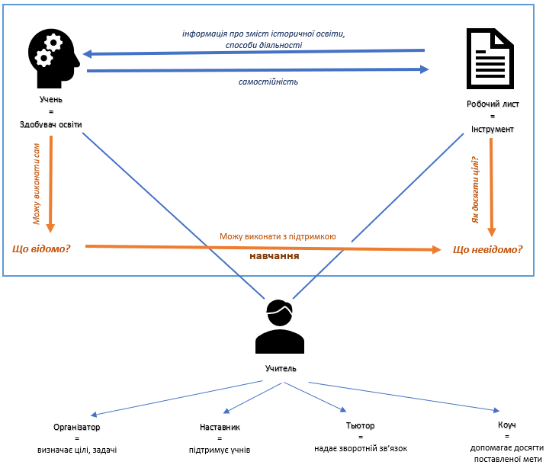

Рис. 1.Особливості організації процесу навчання з використанням робочого листа

У його основі знаходиться концепція зони найближчого розвитку, розроблена психологом Л. Виготським. Ця теорія характеризує рівень розвитку, досягнутий дитиною в процесі його взаємодії з дорослим, але не проявляється в рамках індивідуальної діяльності [3.].  Іншими словами, у зоні найближчого розвитку вирішуються завдання, які учень самостійно виконує невпевнено і йому потрібна допомога. Ті завдання, які школярі роблять сьогодні з допомогою вчителя, завтра будуть робити самі, – це вже переходить в зону актуального розвитку. Тож, коли вміння переходить в цю зону, воно відкриває для учня нові можливості, оскільки освоєння дії є опорою для подальшого розвитку.

На схемі показаний рух від лівої сторони «Що відомо?» з наявними в учня знаннями, досвідом виконання способів дій, ціннісними орієнтирами до правої сторони «Що невідомо?» як сукупності дій, змісту, які учень не знає і робити не вміє та в даний момент є недосяжними. Однак забезпечення підтримки під час опанування нового способу діяльності інтенсифікує перехід, адже кожна дія, для якої дитині доводиться напружуватися розумово чи фізично, стимулює її розвиток. У широкому розумінні процес набуття нових [знань](https://uk.wikipedia.org/wiki/%D0%97%D0%BD%D0%B0%D0%BD%D0%BD%D1%8F), [навичок](https://uk.wikipedia.org/wiki/%D0%9D%D0%B0%D0%B2%D0%B8%D1%87%D0%BA%D0%B0), [досвіду](https://uk.wikipedia.org/wiki/%D0%9F%D0%BE%D0%B2%D0%B5%D0%B4%D1%96%D0%BD%D0%BA%D0%B0) чи [цінностей](https://uk.wikipedia.org/wiki/%D0%A6%D1%96%D0%BD%D0%BD%D0%BE%D1%81%D1%82%D1%96) і є навчанням. Отже, зона актуального розвитку стає підґрунтям для наступних дій на шляху до подальшого навчання та є орієнтацію на наступну зону найближчого розвитку. У цьому світлі розв’язання завдань робочого листа, не передбачають оцінювання та виставлення загального балу, адже вони спрямовані не на перевірку чи контроль, а на оволодіння новим способом дії.

У той же час саме робочий лист є тим інструментом, який забезпечує надання всебічної інформації учневі про тему уроку, його мету, інструкцію до дій, змістовий контент, способи діяльності та зворотній зв’язок. Орієнтиром до складання робочого листа виступають наступні принципи:

1. Зміна фокусу уваги з вчителя на учнів. Задача вчителя полягає у створенні стимулюючого навчального середовища за допомогою робочого листа, в якому учні можуть самостійно досліджувати та вчитися, спілкуватися з іншими учнями та розвивати свої когнітивні та соціальні навички.
2. Робочий лист формує в учнів навичку справлятися з завданнями. Для цього останні мають відповідати віковим особливостям здобувачів освіти, бути посильними для них. Розв’язання завдань робочого листа передбачає створення простору можливостей, в якому школярі можуть і помилятися, і витрачати більше часу, ніж було заплановано тощо. Однак учень має сформувати установку на виконання завдань в повному обсязі.
3. Один робочий лист – одна мета. Створення робочого листа – процес, спрямований на конкретну начальну ситуацію: певну тему, групу учнів, використання певних завдань. Робочий лист розробляється вчителем під свої унікальні задачі, потреби та умови використання.

Структура робочого листа складається з низки компонентів. Його тема конкретизується в цілях та (або) очікуваних результатах. Важливо продемонструвати учням навчальні результати, щоб вони, по-перше, ставилися до навчального процесу як до «власного», на який вони особисто можуть вплинути, а, по-друге, сприймали подальші завдання не як абстрактні, а спрямованими на реалізацію заявленій меті.

Наявність інструкції до дій – ще одна важлива складова робочого листа. Мета інструкції – надати алгоритм чітких дій. Наголошу, що робочий лист доречно використовувати і в умовах дистанційного навчання за відсутності вчителя. Тож, після ознайомлення з інструкцією, в учнів не повинні лишатись запитання над змістом роботи робочого листа.

Наступний компонент – завдання. Учні можуть їх виконувати у груповій / парній роботі чи індивідуально, але мають можливість спілкуватися та ставити одне одному питання. Варто створити групу школярів, які бажають виконувати завдання з вчителем. Не можна виховувати самостійність, не підтримуючи в учнів віри у власні сили. За потреби в такій групі школярі за допомогою вчителя опановують спосіб виконання певної дії, згодом – учні вправляються під його керівництвом. І лише згодом – цілком самостійно виконують аналогічні і нові завдання. Групи можуть бути динамічними: за потреби школярі по ходу виконання роботи можуть змінювати свою локацію з індивідуальної до групової і навпаки. Обсяг роботи з виконання завдань робочого листа має відповідати запланованому часу, для цього, як зазначалося вище, вони повинні бути посильними для учнів певної вікової категорії.

Виконання завдань може здійснюватися після випереджального домашнього завдання (у вигляді перегляду навчального відео, ознайомлення з текстом параграфу чи додаткових джерел), або під час опанування нової інформації на уроці (з вказівкою до кожного завдання змісту матеріалу, який сприятиме його виконанню). Структуру завдань варто створювати за принципом від простого до складного. Перше завдання має бути надпростим, посильним для учнів різних рівнів навчальних досягнень. Друге – просте і його розв’язання пов’язане з опануванням першого. І так далі: подальші завдання поступово ускладнюються, однак досвід виконання попередніх допомагає їм справлятися із наступними.

Ключовим моментом, який забезпечує перевірку учнями якості виконання завдань, правильності їх ходу думок має забезпечуватися миттєвим зворотнім зв’язком – наявним біля завдань покликанням (посилання, qr-код). Це може бути інфографіка, вправа в learningapps, відео з відповіддю, текст тощо. Важливо, щоб, отримавши певну інформацію, школярі здобували ту підтримку, яка сприятиме опануванню способу дії та надасть їм можливість рухатися далі. Під час роботи може виникати ситуація, коли учні, не виконуючи завдання, відразу скористаються покликанням. З одного боку, цю ситуацію варто попереджати, обговоривши з ними функцію підказок. З іншого боку, у деяких учнів може виникати власна стратегія опанування способом дій: подивитися відповідь, а потім переходити до самостійного виконання завдання.

Розробка завдань із збільшенням рівня складності передбачає певну логіку: ієрархічно побудована система цілей і результатів від простої до складної називається таксономією. Американський психолог Б. Блум у середині ХХ ст. розробив класифікацію рівнів мислення. У 2001 р. американські педагоги Л. Андерсон и Д. Кратвол переосмислили два вищих рівня в ієрархії навчальних цілей та змінили оригінальну термінологію таксономії Блума, замінивши іменники на їх форми, утворені від дієслів, тим самим підкресливши активність когнітивних процесів: Запам’ятовування – Розуміння – Застосування – Аналіз – Оцінювання – Створення [8, с.31.]. Перші три (знання, розуміння, застосування) є результатами нижчого порядку (потребують від учнів мисленнєвих операцій низького рівня), а наступні три (аналіз, оцінювання, створення) – вищого (вимагають застосування мислення високого рівня). Педагоги багатьох країн застосовують запропоновану таксономію як основу для розвитку критичного мислення учнів, оскільки передбачувані нею високі рівні мислення співвідносять з мисленнєвими операціями критичного мислення.

Використання таксономії Блума та Андерсона-Кратвола в основі створення завдань робочого листа дає змогу побудувати навчання як поетапне формування кожного з названих мисленнєвих умінь з одночасною увагою до характеристик самого процесу мислення учня. Таксономія цілей і результатів навчання класифікує низку навчальних результатів (умінь і навичок учнів), які одночасно є характеристикою розвитку їх критичного мислення. Можна стверджувати, що якщо учні залучаються до використання у навчанні мисленнєвих операцій високого рівня, то результатом такої роботи стає розвиток їхнього критичного мислення. З іншого боку, залучення учнів до спеціальних стратегій розвитку критичного мислення сприяє їхньому практикуванню у мисленнєвих операціях вищого рівня. А значить таксономія допомагає вчителю у кожний момент уроку бути свідомим того, чи розвиває він дійсно критичне мислення учнів [5, с.53].

У науковій педагогічній літературі пропонуються конструктори завдань за таксономією. Тож, під час укладання завдань робочого листа можна орієнтуватися на питальні слова і дієслова для різного рівня навчальних результатів відповідно до таксономії , представлених у рис. 2

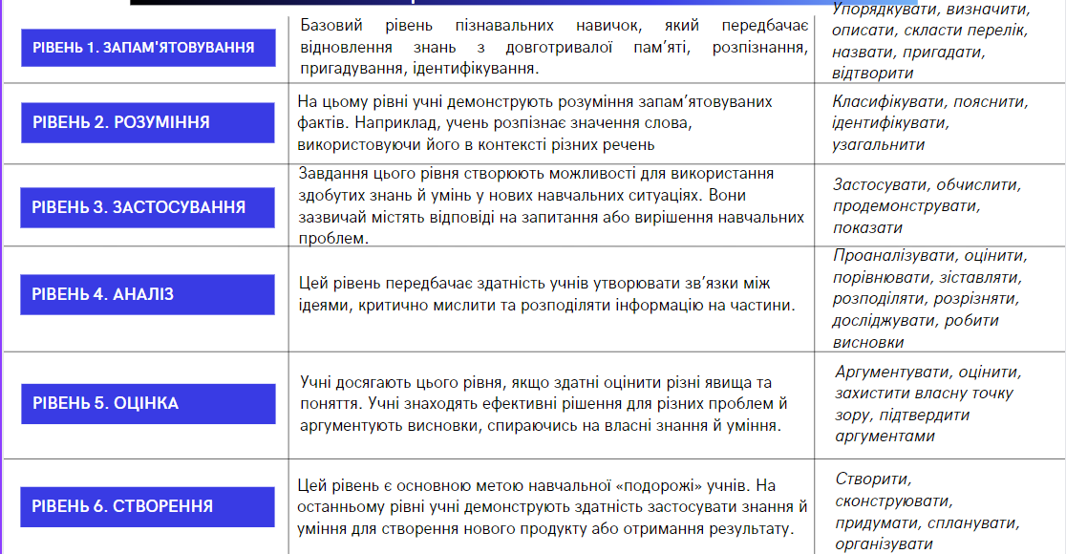

Рис. 2.Конструктор завдань

за таксономією Блума та Андерсона-Кратвола

Ще одним важливим аспектом організації процесу навчання з робочим листом є зміна фокусу уваги з вчителя на учнів. Активне залучення учнів до процесу навчання сприяє їхньому самостійному пізнанню. Учитель не є центром уваги і не виступає як головний транслятор інформації. Замість того, щоб багато говорити та передавати знання учням, він, створюючи завдання, що провокують діяти, досліджувати, усвідомлювати, питати, висловлювати свої думки та обговорювати матеріал, спонукає учнів до активних дій. Саме це сприяє розвитку їхнього критичного мислення, творчого потенціалу та здатності до самостійного навчання. Учитель виступає організатором процесу, позаяк саме на ньому лежить розробка листа, організація та проведення всіх етапів уроку (на вступній частині – виклику (актуалізації та мотивації навчання) на завершальній – рефлексії). Окрім того, він є фасилітатором, який допомагає учням виявляти та розвивати свої знання та навички підтримуючи самовдосконалення та саморозвиток, коучем, за потреби допомагаючи досягнути поставленої мети, наставником, надаючи необхідну допомогу, тьютором, формуючи індивідуальну відповідальність за отримані знання.

Таким чином, розвиток критичного мислення на уроках історії – ключова вимога сьогодення. Використання на уроках робочого листа з переліком очікуваних результатів, чітко прописаною інструкцією до дій, з послідовно укладеними завданнями від простих до складних, з наданням необхідної підтримки учням, з усвідомленим їх виконанням та подальшою рефлексією сприяють розвитку мисленнєвих операцій високого рівня, а відтак – критичного мислення. Окрім того, використання робочого листа на уроках історії сприяє створенню освітнього середовища з можливістю для індивідуалізації навчання, розвитку навичок самостійної роботи учнів, що є невід’ємним аспектом критичного мислення. Подібна робота має носити систематичний характер, бути постійним процесом, який будується з урахуванням вікових запитів учнів та історичного матеріалу.

Література:

1. Державний стандарт базової середньої освіти, затверджений Постановою Кабінету Міністрів України від 30 вересня 2020 р. № 898. Міністерство освіти і науки України : офіційний вебсайт. 2020. URL: [https://mon.gov](https://mon.gov/). ua/ua/osvita/zagalna-serednya-osvita/nova-ukrayinska-shkola/derzhavnij-standart-bazovoyi-serednoyi-osviti.
2. Козаченко Н. Критичне мислення: філософія та педагогіка. *Збірник наукових праць Актуальнi проблеми духовностi:* / ред.: Я.В.Шрамко. Кривий Рiг. 2021. Вип. 22. С. 251-271.
3. Кондратьєв М.Ю., Ільїн С.А. Абетка соціального психолога-практика. – М.: ПЕР СЭ, 2007. 464 с.
4. Пометун О. Методика розвитку критичного мислення на уроках історії. *Історія і суспільствознавство в школах України*. 2012, С. 3-7
5. Пометун О. Гупан Н. Таксономія Б. Блума і розвиток критичного мислення на уроках історії. *Українських педагогічний журнал.* № 3. 2019. С.50-57
6. Терно С. О. Методика розвитку критичного мислення школярів у процесі навчання історії: посібник для вчителя. Запоріжжя: Запорізький національний університет, 2012. 70 с.
7. The Future of Jobs. Report 2020. URL: <http://www3.weforum.org/docs/WEF_Future_of_Jobs_2020.pdf> (дата звернення 20.06.2023)
8. Anderson L.W. and Krathwohl D.R., et al (Eds.) A Taxonomy for Learning, Teaching, and Assessing: A Revision of Bloom’s Taxonomy of Educational Objectives. New York: Longman, 2001. 352 p.